Інструкція з експлуатації програми Netica

ВСТУП

Netica – http://www.norsys.com/
Зручна програма, розроблена канадською компанією Norsys Software Corporation, для побудови БМ експертами та імовірнісного виводу, але в програмі відсутня можливість автоматичної побудови БМ. Вартість академічної версії програми складає 285$, а комерційної 585$. Також доступна безкоштовна версія програми, але в цьому випадку максимально можливий розмір БМ для роботи та зберігання обмежується 15 вершинами.

РОБОТА З ПРОГРАМОЮ NETICA

1. Запустити файл netica.exe
2. Обрати режим роботи програми – Limited Mode (рис.1).
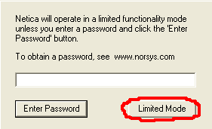
Рис. 1

3. File –> New Network (рис. 2).
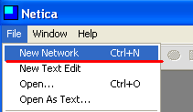
Рис. 2
4. Для побудови вершин та дуг використовуються елементи наведені на рис. 3.
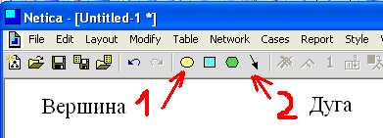
Рис. 3

5. Подвійним натисненням лівої кнопки миші на вершині викликається вікно параметрів вершини, рис. 4.

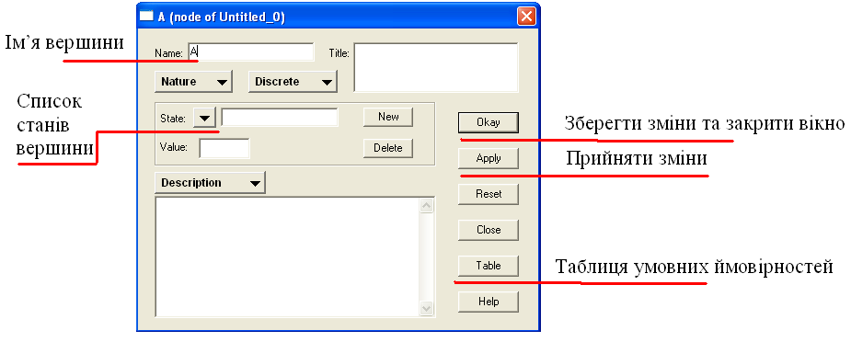
Рис. 4

ПРИКЛАД ПОБУДОВИ БМ: ОЦІНКИ
КРЕДИТОСПРОМОЖНОСТІ КЛІЄНТА
В якості прикладу побудуємо скорінгову БМ з наступними вершинами та відповідними ТУЙ.

Вершина – TypeOfContract
Empl_Full_Time | Pensioner | Self_Empl
87.5 | 6.1 | 6.4

Вершина – Age
more_36 | low_36
45 | 55

Вершина – ContactPerson
no | yes
44 | 56

Вершина – Gender
Female | Male
47 | 53

Вершина – TotalCreditMount
TypeOfContract | Age | low_2100 | More_2100
Empl_Full_Time | more_36 | 55 | 45
Empl_Full_Time | low_36 | 60 | 40
Pensioner | more_36 | 63 | 37
Pensioner | low_36 | 80 | 20
Self_Empl | more_36 | 40 | 60
Self_Empl | low_36 | 46 | 54

Вершина – MaritalStatus
Gender | Age | CivilMar | Divorce | Married | Single | Widowed
Female | more_36 | 3.61 | 19.96 | 58.48 | 7.92 | 10.03
Female | low_36 | 8.41 | 7.71 | 54.55 | 28.53 | 0.8
Male | more_36 | 3.21 | 6.81 | 85.17 | 3.41 | 1.4
Male | low_36 | 9.03 | 8.19 | 12.18 | 70.6 | 0

Вершина – Result
Gender | ContactPerson | TotalCreditMount | Good | Bad
Female | no | low_2100 | 96 | 4
Female | no | More_2100 | 91 | 9
Female | yes | low_2100 | 99 | 1
Female | yes | More_2100 | 99 | 1
Male | no | low_2100 | 86 | 14
Male | no | More_2100 | 76 | 24
Male | yes | low_2100 | 98.5 | 1.5
Male | yes | More_2100 | 96.59 | 3.41

На рис. 5 наведена структура скорінгової БМ
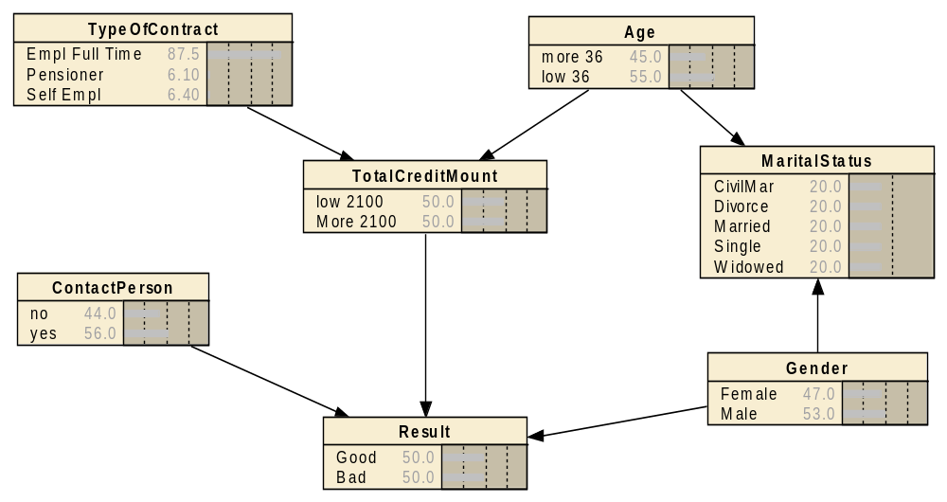
Рис. 5

6. Натиснувши кнопку “Compile Net” (рис. 6) програма обчислює значення станів вершин мережі.

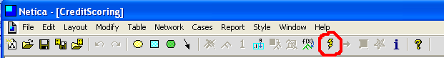
Рис. 6

7. Натиснення лівої кнопки миші на назві стану вершини переводить стан в інстанційоване положення.
Приклад–1.
На рис. 7 задане інстанційованне значення для вершини Result. В даному випадку завдяки побудові зворотного імовірнісного висновку по БМ побудований якби мовити портрет поганого клієнта банку. А саме в більшості випадків кредит банку не повертають клієнти (1) чоловічої статі з імовірністю 76,4 %; (2) одружені – 48,2%; не мають поручителя – 85,3%; розмір кредиту більший 2100 – 57,1%; віком менше 36 років – 54,1%; працюють повний робочий день – 87,5%.

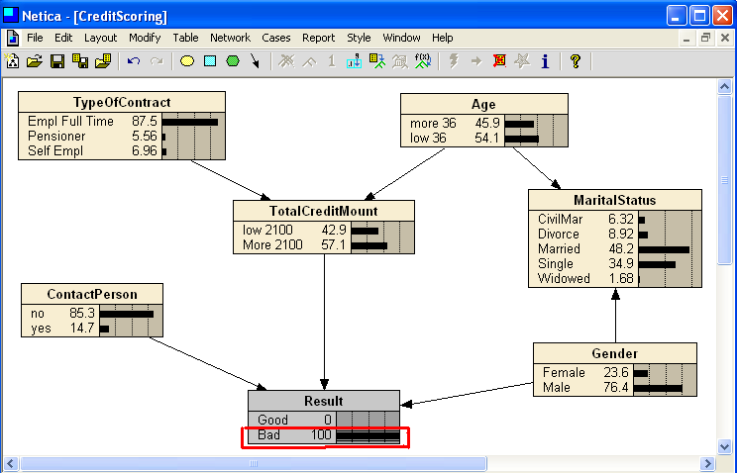
Рис. 7

Приклад–2.
На рис. 8 змодельована ситуація, коли прийшов новий клієнт з наступними значеннями атрибутів (станами вершин) – жінка (Gender = Female), що має поручителя (ContactPerson = Yes), розмір кредиту менший 2100 (TotalCreditMount = low_2100). Ймовірність повернення кредиту дорівнює 99% (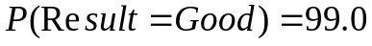).

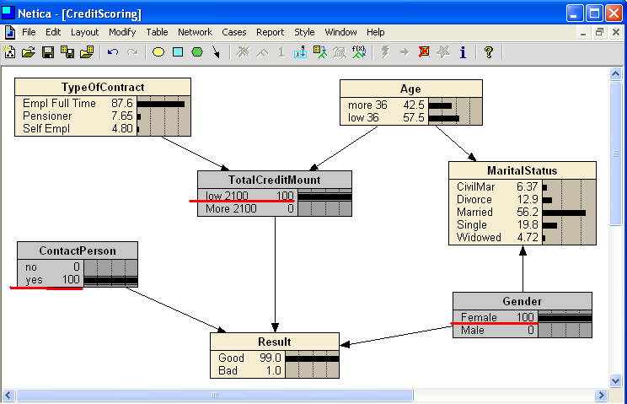
Рис. 8

